Screenshots:

1.c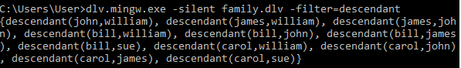

1.c



1.d



1.d

